**DAVID CABEZAS CÉSPEDES**

**MONOLOGUISTA**

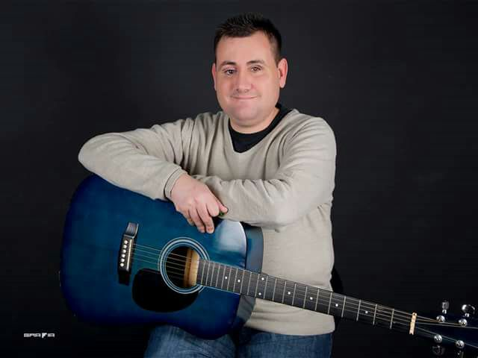

Foto de David Cabezas Céspedes con su guitarra

* Nació en Valencia en 1978.
* Formó parte de la Coral Allegro de Valencia desde 1982 hasta el año 2002.
* Cursó durante el año 1995 estudios de radio, en la IPE de Valencia y realizó como gran aficionado varios programas en algunas emisoras locales de su ciudad natal.
* Como gran aficionado al humor y las imitaciones, en 2007 se animó a presentarse al casting del programa El Rey de la Comedia, de Televisión Española, superó las pruebas con éxito y fue seleccionado para su presencia en plató, pero finalmente no pudo ser, debido a un imprevisto inesperado.
* En 2008 apareció como concursante en el programa Tienes Talento, emitido por 4 Televisión y quedó finalista.
* En 2009 creó su propio espectáculo llamado “David y su punto de vista” y gracias a esto, lo llamaron desde el circuito Café-teatro de Valencia para actuar en varios locales de la ciudad, llenando éstos con gran éxito.
* En 2014, ganó un concurso en Ávila con su espectáculo, “David y su punto de vista”.
* Participó también como concursante en Jam comedys en Valencia, en 2016.
* Actualmente actúa en locales y es llamado para hacerlo también en algunos eventos privados.

Enlaces de los videos que David tiene en Youtube:

<https://youtu.be/PaPOtuNFAHY>

<https://youtu.be/PqNiLiyEeF0>

<https://youtu.be/dpz0NCoJUEE>